일일 보고서 | 결  재 | 담당자

프로젝트명 | 음향 데이터 COVID-19 검출 | 단 계 | 프로젝트주제선정 |  | 업무명 | 주제선정 및 자료조사
문서 번호 | 1 | 일 시 | 2022-12-07 |  | 장 소 | 한경닷컴IT교육센터  2강의장
참여자 명단 | 김영원, 정호영, 김혜원
주 제 | 머신러닝/딥러닝 프로젝트 아이디어 도출
회의내용  /이슈 | 1. 플라스크 (수업)  - 부트스트랩  https://startbootstrap.com/theme/creative  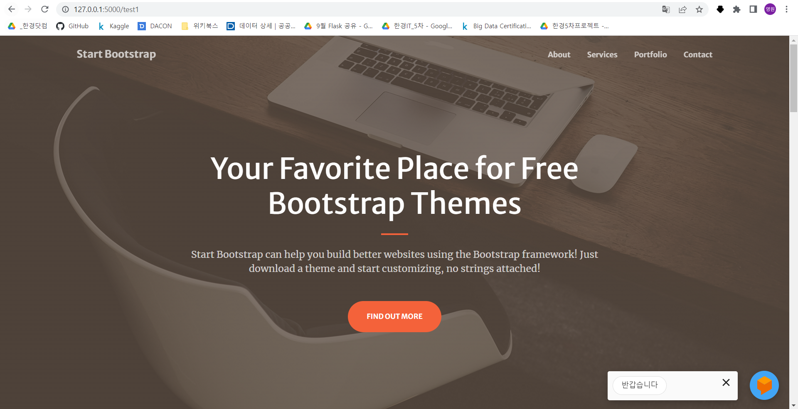  - 챗봇  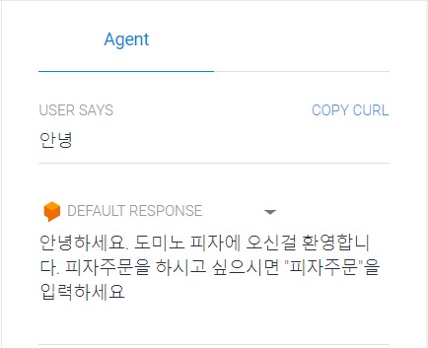  <script src="https://www.gstatic.com/dialogflow-console/fast/messenger/bootstrap.js?v=1"></script>  <df-messenger  intent="WELCOME"  chat-title="pizza"  agent-id="4fecd0ea-6bd8-469a-952a-807355e9668b"  language-code="ko"  ></df-messenger>  2. 착수 전 보고서  <김영원>  착수 전 보고서  - 모델 구조  - 프로젝트 일정  - 프로젝트 일정표  <정호영>  착수 전 보고서  - 기획 의도  <김혜원>  착수 전 보고서  - ppt 총괄  - 팀 구성 및 역할  - 기술 스택
회의결과 | 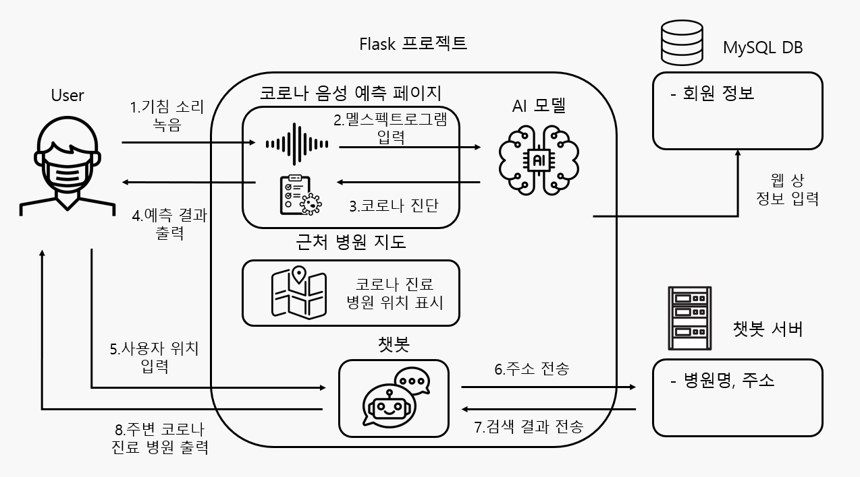  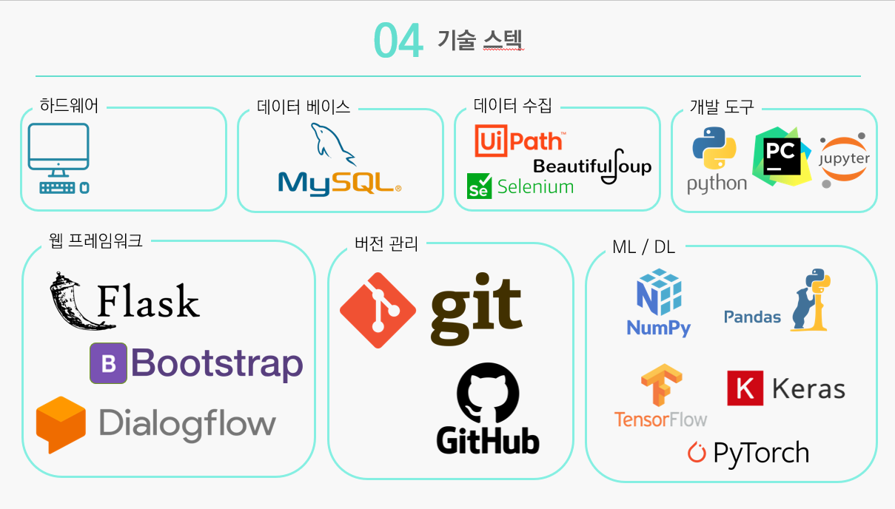
작성일자 | 2022-12-07 | 작성자 |  | 김영원

